遊戲製作企劃書

遊戲名稱： 旅遊的風險

系所： 資訊工程系
學號： 1102932
姓名： 林微訢

中華民國 113 年 4 月 20 日

目 錄

- 遊戲企劃書．．．．．．．．．．．．．．．．．．．．．
  - 簡介
  - 構想
  - 故事大綱
  - 角色關係表
  - 遊戲作品摘要
- 遊戲類型
- 遊戲設計重點
- 美術設計風格
- 程式技術
- 腳本劇情
- 音樂／音效
- 創意
  - 執行進度分配表
  - 系統環境需求

- 使用手冊．．．．．．．．．．．．．．．．．．．．．．
  - 安裝說明：遊戲的安裝方式、系統環境需求及其他相關注意事項
  - 操作說明書：遊戲操作的方法
- 遊戲企劃書

1. 簡介
預計會製作一個以車子作為主體的冒險遊戲，玩家將用鍵盤來操控車輛的行徑方向，在遊戲地圖上前進，中途會遇到怪物或障礙物等等阻礙前進的東西，玩家可以靠擊退或是避開來繼續向前，抵達下一個城市時，算這階段任務完成。

2. 構想
遊戲畫面:大概想法如示意圖，紅色打叉為怪物他會在路面上左右移動，藍色為障礙物像是石頭坑洞等，車子是玩家操作的主體。
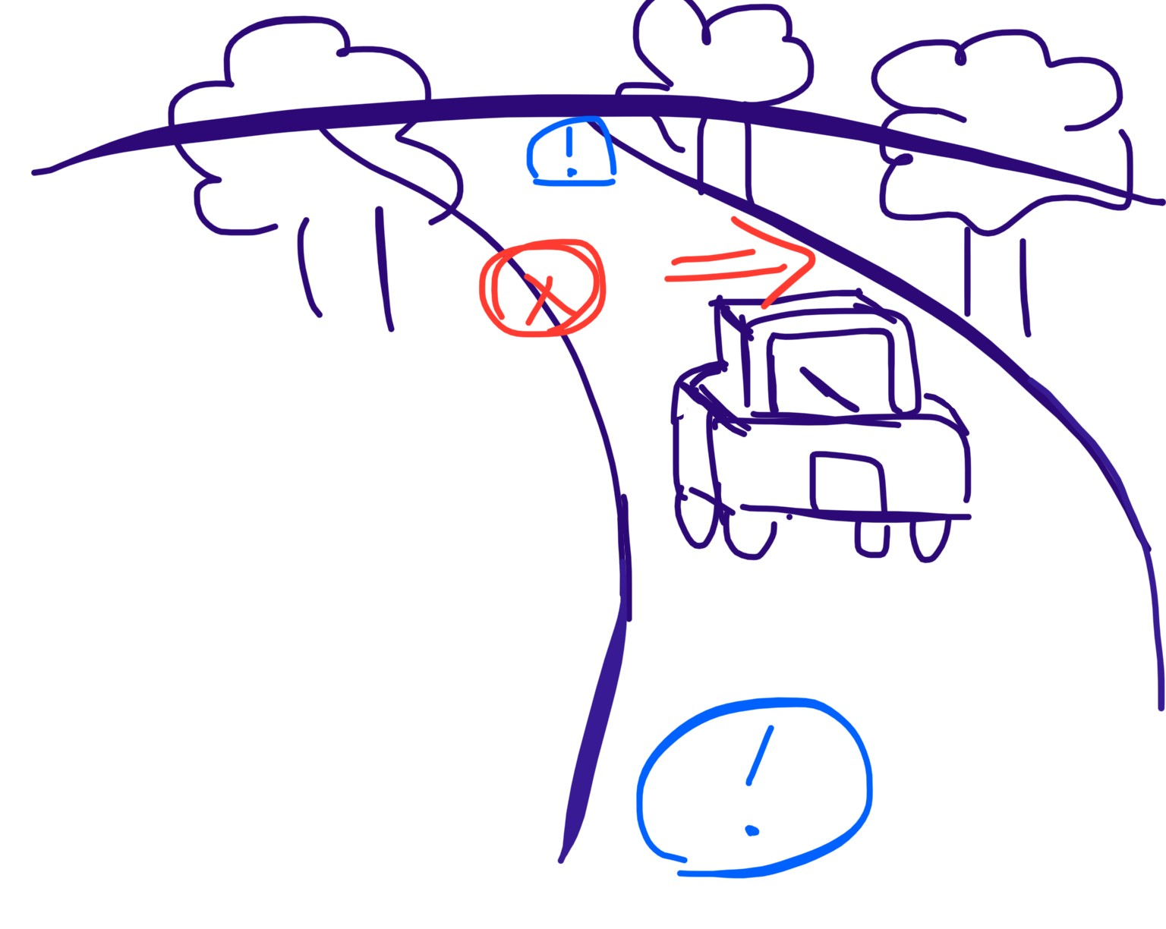

遊戲流程圖:在每個階段會有兩個類型的地圖，過完就會到終點(接下一階段)，如時間允許會再設計下一階段，如果做不完可能每階段調成只有一種類型。圖為一階段內容。
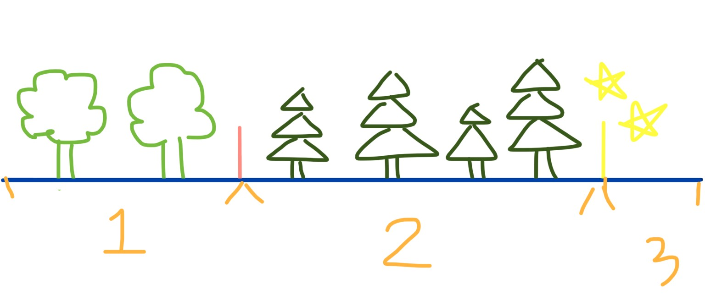
3. 故事大綱
玩家為一名上班族(社畜)，累積到一些積蓄後，也出現了身心俱疲的狀況，因此他決定出去放鬆身心，他開著他的戰車章魚丸出發了，沒想到因為玩家潛在的路痴屬性，導致前往不知名的地方，一場冒險就此展開，他最後究竟會不會成功的回到平凡的上班族生活呢?
4. 角色關係(如果還有餘裕再製作這部分)

玩家: 本身是一個超級認真工作的上班族，加上自身沒什麼社交活動， 因此自上班第二年開始，年年獲得業績最佳員工頭銜，成為公司傳 奇，但因為太過勤奮在工作上，不知不覺間累垮自己，稍有察覺的 他去掛號看醫生，因而發現確診身心症。

爾冬: 公司同事，你都稱呼他為小陳，因為是富二代的關係，傳給你的 訊息常不自覺的炫富，但是你們關係還不錯。

铆金刀: 你在冒險途中的城市認識的老闆，他專門出售一些幫助冒險的 功能道具。
…(暫定)
5. 遊戲作品摘要
(1)遊戲類型
計畫上應該是歸類在動作冒險類，如果時間夠會想做一些RPG類的 元素。

(2) 遊戲設計重點
此遊戲為直式的地圖，玩家以俯視來觀看該車行徑狀況，一路上有 障礙物跟怪物在阻礙玩家經過，需要玩家藉由操作來閃避攻擊，增添整 體遊戲的刺激性。

(3) 美術設計風格
大多都會採用unity有提供的模板，如果沒有再隨機應變。

(4) 程式技術
使用unity來製作，主要在使用他的UI系統，語言用C#撰寫。

(5) 腳本劇情
場景一:身心俱疲
玩家心理報告顯示狀態極為糟糕(報告圖)，急需尋求幫助，他想著既 然都必須要花一筆錢，不如去實現兒時的夢想，無目的地的旅遊，於是 他提交留職停薪申請，著裝準備啟程。
場景二:同事問候
同事爾冬發現主角沒有來上班，發來詢問訊息(訊息圖)，「玩家，你 請假去休息了啊?這樣也不錯啦，之前那樣拚命三郎式工作真是讓我覺得 你人生似乎只剩工作呢，早跟你說要多去看看世界，像我都環遊世界5 圈了。
祝 玩得開心 給我帶些伴手禮啊!!」
場景三:迷失
玩家興致高昂的起程了，開了一小時後發現進入沒見過的奇怪環境。

遊戲開始!

遊戲階段通關:跳出通關圖並顯示可前往的下一階段。

(6) 音樂／音效
用免費的背景音樂及音效

(7) 創意
以疲累上班族為出發點，引出刺激冒險過程，遊戲中以車輛作為主 體，來進行的閃避冒險遊戲。

6. 執行進度分配表

※視實際情況彈性調整時程。
 | 第10週 | 第11週 | 第12週 | 第13週 | 第14週 | 第15週 | 第16週 | 第17週 | 第18週
1.設計車子、敵人、物件
2.畫地圖
(第一階段)
3.畫地圖
(第二階段)
4.初始畫面
、成功畫面等。

- 使用手冊

1. 安裝說明
都用unity的功能製作，應該是一般的下載且在PC平台上都能使用。
2. 操作說明書
玩家用鍵盤中的ADWS操作畫面中的車子左右移動及加速減速，按滑鼠左鍵發射子彈攻擊怪物。

※未填部分為未定

